Qt代码调整说明

Qt代码
Qt代码 在 5.9.9官方压缩包情况下，参考git代码仓库
https://github.com/qt/qtbase.git

修改Qt代码，重新编译Qt库主要解决：
- OpenSSL初始化慢问题（Qt 5.9使用的是1.0版），使用1.1版本
代码主要参考 qt 5.10 ssl合并代码(Qt 从 5.10开始使用1.1)
cfbe03a6e035ab3cce5f04962cddd06bd414dcea
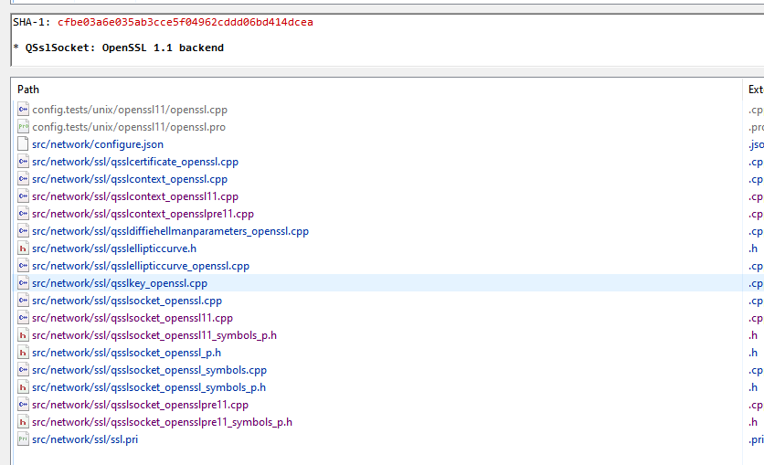
OpenSSL 使用 1.1 没有特殊要求(当前是 21版)
- 工作台和新建向导进程间通信崩溃情况（QRingBuffer）
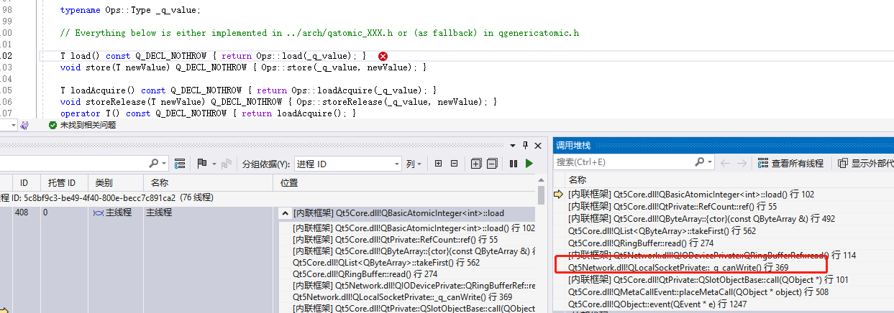
该崩溃，手机登录上主干崩溃分析时，还存在(如下图 18%)，
替换高版本实现，崩溃明显减少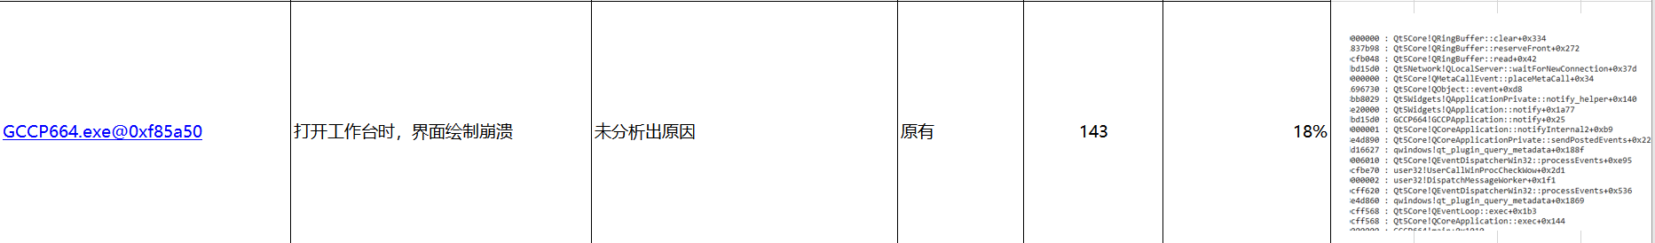
直接使用 5.15.10的实现
src/corelib/tools/qringbuffer.cpp
src/corelib/tools/qringbuffer_p.h

- 文件扩展名称库大，低配电脑解析慢问题(MimeDB 在创建QIcon时会触发解析)
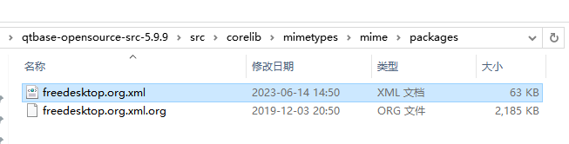
直接在freedesktop.org.xml 修改文件，保留常用扩展名
搜索了云计价所有代码，没有直接使用，
扩展名称，一般是打开文件对话框提示用，对业务没有影响
- 资源加载优化 对应 07f1c9665827bf9bc7dc70154fdee168c8118aaa
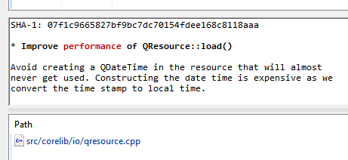
- 少部分稳定性改进
主要是QLocalSocket相关改进
SHA-1: 742a07ece1c99db964617015c06a05b4cb0dd995
SHA-1: 27a6938cb4f348a6c6410c295d951bc802c2013f
src/corelib/io/qwindowspipereader.cpp
src/corelib/io/qwindowspipewriter.cpp
SHA-1: b9469869d760dafd383898969908e63482c75d34
SHA-1: 1b26e9f17cb0179b88a83310fae889d5232dcd47
SHA-1: 4b0cf0365178d7f73ef4db4f3a2936dee3128388 (6.2)
SHA-1: 53b4556332e95820622742e9be16281a77f9d337
src/network/socket/qlocalsocket_win.cpp
- 编译情况
变量按情况定义，没有太特殊的，主要是注意openssl相关设置
prefix_folder
openssl_include_folder
openssl_libs_folder
configure.bat -release -opensource -confirm-license -platform win32-msvc2015 -opengl desktop -qt-pcre -qt-zlib -qt-freetype -qt-libpng -qt-libjpeg -sql-sqlite -make libs -no-harfbuzz -no-qml-debug -no-iconv -no-dbus -no-icu -no-fontconfig -nomake examples -skip qt3d -skip qtactiveqt -skip qtcanvas3d -skip qtconnectivity -skip qtdeclarative -skip qtdatavis3d -skip qtdoc -skip qtgamepad -skip qtcharts -skip qtmultimedia -skip qtpurchasing -skip qtquickcontrols -skip qtquickcontrols2 -skip qtremoteobjects -skip qtscxml -skip qtsensors -skip qtserialbus -skip qtserialport -skip qtspeech -skip qtvirtualkeyboard -skip qtwebchannel -skip qtwebengine -skip qtwebview -skip qtscript -mp -shared -force-debug-info -prefix %prefix_folder% -openssl-linked -I %openssl_include_folder% -L %openssl_libs_folder% OPENSSL_LIBS="-lUser32 -lAdvapi32 -lGdi32 -llibcrypto -llibssl"
- 发布文件情况
重新编译后 只需替换 Qt5Core.dll Qt5Network.dll(二进制兼容)
增加 openSSL 相关文件 libcrypto-1_1.dll、libssl-1_1.dll

